«ПЛИТА ЭЛЕКТРИЧЕСКАЯ ПРОМЫШЛЕННАЯ

Паспорт
и
руководство по эксплуатации.

Ф2ЖТЛПЭ (на стенде с нейтральной полкой) □
Ф4ЖТЛпэ (на стенде с нейтральной полкой) □
Ф6ЖТЛПЭ (на стенде с нейтральной полкой) □
Ф2ЖТЛПДЭ (с духовкой) □
Ф4ЖТЛпдэ (с духовкой) □
Ф6ЖТЛПДЭ (с духовкой) □
Ф4Пдкэ (с конвекцией) □
Ф6ПДКЭ (с конвекцией) □

«ПЛИТА ЭЛЕКТРИЧЕСКАЯ ПРОМЫШЛЕННАЯ»

Данное «Руководство по эксплуатации» распространяется на плиты электрические промышленные
- двух – четырех – шести конфорочные на стенде с нейтральной полкой (Ф2ЖТЛПЭ, Ф4ЖТЛпэ, Ф6ЖТЛПЭ);
- двух – четырех – шести конфорочные с духовкой (Ф2ЖТЛПДЭ, Ф4ЖТЛпдэ, Ф6ЖТЛПДЭ);
- двух – четырех – шести конфорочные и духовка с конвекцией (Ф4Пдкэ, Ф6ПДКЭ);
Содержание РЭ:

 | Общие указания | 2
 | Назначение изделия | 3
 | Технические характеристики | 3
 | Комплектность | 3
 | Устройство и принцип работы | 3
 | Требование по технике безопасности и пожарной безопасности | 5
 | Подготовка к работе | 5
 | Порядок работы | 6
 | Техническое обслуживание | 7
 | Возможности неисправности и способы их устранения | 8
 | Правила транспортировки и хранения | 8
 | Гарантии изготовителя | 8
 | Утилизация изделия | 9
 | Свидетельство о приеме | 10
 | Талон на гарантийное обслуживание | 11
Приложение 1. Акт ввода в эксплуатацию |  | 13
Приложение 2. Схемы электрические принципиальные |  | 14
Приложение 3. Технические характеристики плиты |  | 19
Приложение 4. Комплект поставки |  | 20

- Общие указания.
  - Плита работает от электросети переменного тока 50 Гц, напряжением плиты 380В, духовки 220В, и предназначено для эксплуатации в отапливаемом помещении с диапазоном температур окружающего воздуха от +10ºС до +35ºС, относительной влажности воздуха 80% при условии гарантированного проветривания или наличии вытяжной вентиляции.
  - Электроплита подключается к сети специалистами, имеющими допуск для работы с электрооборудованием.
  - Плита и духовка должны включатся в электросеть от отдельного автоматического выключателя согласно эл. схемам см. приложение 1.
  - При покупке плиты требуйте проверку комплектности.
  - Плита устанавливается на устойчивом, горизонтальном несгораемом основании.
  - При длительных перерывах в эксплуатации (на ночь) отключать плиту от сети электроснабжения.
  - Оберегайте плиту от ударов и небрежного обращения.
  - При нарушении потребителем правил, изложенных в настоящем руководстве по эксплуатации, плита гарантийному ремонту не подлежит.
  - Плита изготовлена в климатическом исполнении УХЛ-4 ГОСТ 15150.
  - Срок службы изделия – 8 лет.
- Назначение изделия.
  - Плита предназначена для тепловой обработки продуктов: варку, жарение, тушение, и т.п.
  - Все корпусные элементы выполнены из пищевой нержавеющей стали, что позволяет использовать данную установку в системе общественного питания.
  - Приобретая нашу плиту, внимательно ознакомитесь с руководством по эксплуатации. Это поможет Вам успешно ее использовать в Вашей профессиональной деятельности.
  - Предприятие «Гриль-Мастер» постоянно совершенствует конструкцию изделий, поэтому внешний вид и технические характеристики изделия могут отличаться от указанных в данном руководстве без ухудшения потребительских свойств.
- Технические характеристики изделия.
Технические характеристики плиты представлены в таблице 1 приложение 2 стр.18
- Комплект поставки.
Комплект поставки плит указан в таблице 2 приложение 3 стр. 19.
- Устройство и принцип работы.
  - Плита изготовлена в модульном варианте, то есть состоит из верхнего рабочего модуля – плиты электрической, и нижнего модуля стенда с нейтральной полкой (для Ф2ЖТЛПЭ, Ф4ЖТЛпэ, Ф6ЖТЛПЭ), или нижнего модуля с духовкой (для Ф2ЖТЛПДЭ, Ф4ЖТЛпдэ, Ф6ЖТЛПДЭ), или нижнего модуля – духовки с конвекцией (для Ф4Пдкэ, Ф6ПДКЭ).
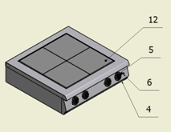
  - Верхняя рабочая часть модуля (рис.1) представляет собой конструкцию коробчатой формы, внутрь которой устанавливается каркас с отражателями тепла. На каркас устанавливаются электрические конфорки 12, поддон 4 служит для стока жидкости, пролитой на рабочую поверхность (на примере 4-х конфорочной плиты).
Рисунок 1
Рисунок 2
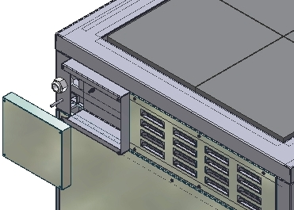
  - Для подключения электропроводки к плитам (рис.2) с задней стороны предусмотрена съемная крышка. Спереди на панели управления находятся ручки переключателей 5 и сигнальная лампа включения 6. Установкой ручек в положение «1» … «3» осуществляется регулирование мощности конфорок и соответственно степень нагрева: «слабый» … «сильный». Отключение конфорки производится установкой ручки переключателя в положение «0».
  - Нижняя подставка плит Ф2ЖТЛПЭ, Ф4ЖТЛпэ, Ф6ЖТЛПЭ на стенде с нейтральной полкой представляет собой сварную конструкцию из квадратных труб, на которую установлен верхний модуль. Нейтральная полка предназначена для хранения кухонного инвентаря.
  - Нижний модуль плит с духовкой Ф2ЖТЛПДЭ, Ф4ЖТЛпдэ, Ф6ЖТЛПДЭ представляет собой конструкцию коробчатой формы, в которую вмонтирована духовка.
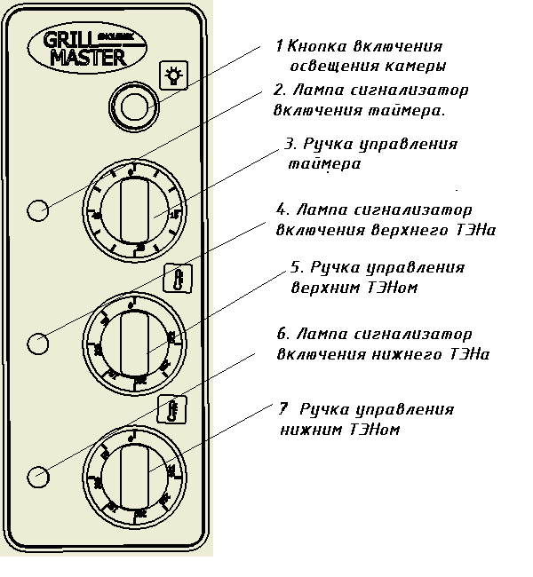
  - На духовке с правой стороны расположена панель управления (рис.3), где расположены ручки управления верхним и нижним ТЭНом, ручка управления таймером, сигнальные лампы, кнопка включения освещения камеры.
Рисунок 3
  - Для плит с конвекцией (рис.4) Ф4Пдкэ, Ф6ПДКЭ конструкция нижнего модуля выполнена аналогично плитам с духовкой, только на панели установлена кнопка включения вентилятора.
  - Ручки управления служат для раздельного включения каждого (верхнего и нижнего) ТЭНа и регулирования интенсивности их нагревания, ручку устанавливают в положение, соответствующее требуемой температуре.
  - Отключение ТЭНов производится установкой ручки управления в «0» положение.
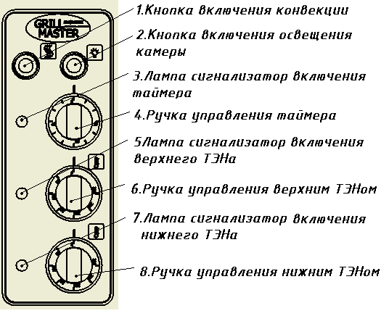
  - Терморегулятор служит для автоматического поддержания заданной температуры в рабочей камере.
Рисунок 4
  - Сигнальные лампы показывают наличие напряжения на ТЭНах. При достижении заданной температуры рабочего объема жарочной камеры нагреватели автоматически отключаются и лампы гаснут. При уменьшении температуры ниже заданной, нагреватели включаются и цикл повторяется.
  - При выпечке не рекомендуется часто открывать дверь жарочной камеры, чтобы не охлаждать ее.
  - Кнопка управления вентилятором служит для включения вентилятора и создания эффекта конвекции.
  - Внимание! На чугунной поверхности допускаются нижеследующие дефекты, НЕ влияющие на эксплуатационные свойства плиты:
- Вмятины и литейные неровности, площадь которых не превышает 10% от всей площади поверхности.
- Волосовидные трещины.
- Следы механической обработки.
- Размеры плиты могут варьироваться в пределах 5%.
- Требование по технике безопасности и пожарной безопасности.
  - К обслуживанию плиты допускаются лица, прошедшие технический минимум по эксплуатации оборудования.
  - Плиты выполнены с защитой от поражения электрическим током по классу I ГОСТ 27570.0-87, степень защиты по ГОСТ 14254-IP33.
  - Общие требования безопасности к электрическим установкам в соответствии с ГОСТ 27570.0-87 «Безопасность бытовых и аналогичных электрических приборов» и ГОСТ 26582-85 «Машины и оборудование продовольственные»
  - После распаковывания, перед включением в сеть, духовка должна быть выдержана при комнатной температуре в течение 2 часов.
  - Во избежание ожогов будьте осторожны при перемещении наплитной посуды, не допускайте проливания на горячую поверхность плиты жира и других жидкостей.
  - Перед санитарной обработкой переключатели плиты установите в положение «0» и отключите плиту от сети.
  - При обнаружении неисправностей выключите плиту и вызовите электрика.
  - Корпус плиты и духовки должен быть заземлен. Место заземление обозначено специальным знаком.
  - Перед включением плиты убедитесь в целостности кабеля. Не допускается эксплуатация плиты с поврежденным кабелем.
  - Перед использованием духовки убедитесь в отсутствии посторонних предметов в рабочей камере.
  - Не оставляйте плиту без присмотра во время приготовления пищи.
  - Открывая дверцу духовки, держитесь за центральную часть ручки.
  - Не беспокойтесь если во время приготовления пищи на внутренних стенках и на дверце духовки, образуется конденсат. Это не влияет на ее функциональные качества.
  - Открывая дверцу духовки, будьте осторожны, поскольку можно обжечься горячим паром.
  - Чтобы ставить и вынимать из духовки посуду пользуйтесь специальными рукавицами или тряпками.
  - Запрещается промывать камеру духовки струей воды.
  - Для исключения повреждения стекла, запрещается ставить предметы на открытую дверь духовки.
  - Все работы по устранению неисправностей и ремонту духовки должны выполняться лицами, имеющими право на ремонт электроприборов и только после отключения их от сети.
- Подготовка к работе.
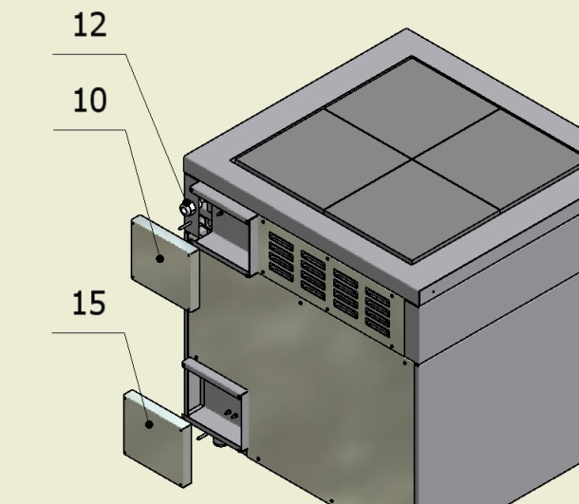
  - После распаковывания и установки изделия удалить защитную пленку, произвести санитарную обработку внутренней поверхности камеры с помощью стандартных средств очистки.
Рисунок 5
  - Снять крышки 10 (плиты) и 15 (духовки или духовки с конвекцией) (рис.5) коробок клеммника. Через кабельный зажим на задней стенке подключить электропитание к плите и духовке (духовке с конвекцией) к клеммнику установки согласно эл. схемам см. приложение 1.
  - Присоединить заземление корпуса плиты и духовки (духовки с конвекцией) к заземляющему контуру помещения согласно ГОСТ 27570.0-87.
  - Закрепить крышки коробки клеммника в исходное положение.
  - Духовка первый раз должна быть использована без загрузки при максимальной температуре для удаления остаточных продуктов обработки. Чтобы вывести запах изоматериала при первом использовании нагревайте духовку примерно в течение часа. Закрыв дверь духовки, установите максимальный температурный режим. В процессе работы духовки образуется дым и неприятные запахи. По истечении времени отключите духовку. Дать духовке остыть.

- Порядок работы.
Включить питающий автомат, загорится сигнальная лампа.

Порядок работы плиты электрической.
  - Для включения электрической конфорки необходимо повернуть ручку переключателя по часовой стрелке в положение, соответствующее требуемой мощности см.табл.3
  - Перед началом работы конфорки необходимо разогреть на минимальной мощности (положение 1, таблица 3).
  - Запрещается! Включать конфорки в положение «3» без кухонной посуды.
Таблица 3
Положение переключателя | 0 | 1 | 2 | 3
Мощность, Вт | 0 | 750 | 1500 | 3000

  - Приготовление пищи рекомендуется начинать на максимальной мощности конфорок. После закипания или несколько раньше необходимо переключить конфорки на минимальную или среднюю мощность в зависимости от объема посуды.
  - Для выключения изделия необходимо:
-Установить ручки переключателей температуры конфорок в положение «0»;
-Отключить питающий автомат, при этом сигнальная лампа (6) должна погаснуть.
Порядок работы духовки.
  - Перед приготовлением пищи духовку необходимо прогреть. Для этого ручку терморегулятора установить на температуру 150-180ºС. Включение верхних и нижних нагревателей духовой камеры производится двумя соответствующими ручками (см. рис.3,4) расположенными на панели управления духовкой. По достижении установленной температуры терморегулятор отключает нагреватели, о чем свидетельствует первое отключение сигнальной лампы. При приготовлении пищи необходимо уточнить рекомендуемую температуру и при последующем приготовлении терморегулятор можно установить на более высокую или низкую температуру, если качество первой было неудовлетворительным.
  - При выпечке для удобства можно использовать таймер. Для включения таймера нужно повернуть ручку управления таймера поз.3 рис3 или поз. 4 рис.4 по часовой стрелке до нужного времени выпечки, при этом загорится лампа сигнализатор включения таймера поз.2 рис.3 или поз.3 рис.4, по истечении установленного времени раздастся звонок. Лампа сигнализатор погаснет, ТЭНы при этом останутся включенными.
Внимание! Таймер издает только звуковой сигнал, при этом нагрев духовки не отключается.

Порядок работы духовки с конвекцией.
  - Включение циркуляции воздуха внутри духовки необходимо для равномерного распределения температуры по всему объему духовки при выпечке мало штучных изделий. Для этого необходимо нажать на кнопку включения конвекции (см. рис.4), в остальном духовка с конвекцией работает аналогично обычной духовке.
  - После окончания приготовления установить ручку терморегулятора в положение 0ºС, а ручки переключателя в положение «0».
  - По окончании работы отключить плиту от сети.

- Техническое обслуживание.
  - Техническое обслуживание и ремонт должен производить электромеханик III - V разрядов, имеющий квалификационную группу по технике безопасности не ниже третьей.
  - Техническое обслуживание осуществляется 1 раз в месяц.
При техническом обслуживании плиты проделайте следующие работы:
  - Выявите неисправность плиты путем опроса обслуживающего персонала;
  - Подтяните, при необходимости, крепления датчиков-реле температуры, сигнальной арматуры, двери, облицовок;
  - Подтяните и зачистите, при необходимости, контактные соединения токоведущих частей плиты.
  - Перед проверкой контактных соединений, крепления датчиков-реле температуры и сигнальной арматуры, отключите плиту от электросети снятием плавких предохранителей или выключением автоматического выключателя цехового щита, и повесьте на рукоятку коммутирующей аппаратуры плакат «Не включать - работают люди», отсоедините, при необходимости, провода электропитания плиты и изолируйте их.
  - Стекло дверцы духовки очищайте губкой с неабразивным моющим средством, затем протрите мягкой тканью.
  - Для замены ламп подсветки духовки необходимо вывернуть стеклянную крышку с держателя лампы. Вывернуть лампу и замените ее новой лампой мощностью 15Вт, тип Е14. Завернуть обратно стеклянную крышку.
  - Ежедневная чистка рабочей камеры увеличит срок службы установки. Просушивайте рабочую камеру. При длительном перерыве в работе (на ночь) дверь камеры оставляйте приоткрытой. Аккуратное и бережное обращение с установкой и соблюдение требований настоящей инструкции, позволяет Вам успешно эксплуатировать ее длительное время.
- Возможные неисправности и способы их устранения.

Наименование неисправности | Вероятная причина | Методы устранения
Нет нагрева конфорок | Перегорела конфорка (и) | Заменить неисправные конфорку (и)
Нет нагрева конфорок | Не включено питание | Включить автомат
Не горит сигнальная лампа | Перегорела сигнальная лампа | Заменить сигнальную лампу
Не горит сигнальная лампа | Не включен автомат | Включить автомат
Недостаточная температура в духовой камере | Перегорел один или несколько ТЭНов | Заменить неисправные ТЭНы
Недостаточная температура в духовой камере | Неисправен блок – регулятор температуры | Заменить блок-регулятор температуры
Нет конвекции в духовой камере | Не работает вентилятор | Заменить неисправный вентилятор

- Правила транспортировки и хранения.
До установки изделия у потребителя, оно хранится в заводской упаковке в отапливаемых и вентилируемых помещениях при температуре от +1°С до +40°С при относительной влажности воздуха не более 80%, при отсутствии в воздухе кислотных и других паров.
  - Складирование изделий в упаковке должно производиться не более чем в 1 ярус.
  - Упакованные изделия должны храниться по 3 или 5 группе условий хранения по ГОСТ15150-69.
  - Транспортирование изделия должно производиться в заводской упаковке в вертикальном положении высотой не более чем в 1 ярус, с предохранением от осадков и механических повреждений.

12.Гарантии изготовителя.
  - Изготовитель гарантирует соответствие качества изделия требованиям действующей технической документации при соблюдении условий и правил хранения, транспортирования и эксплуатации, установленных в эксплуатационной документации.
  - На товар устанавливается гарантийный срок эксплуатации продолжительностью 12 (двенадцать) месяцев за исключением подового камня, чугунных комплектующих, горелки газовой, электронагревательных элементов, на которые устанавливается гарантийный срок 3 (три) календарных месяца, на петли, блоки шарниров устанавливается гарантийный срок 6 (шесть) месяцев. Гарантийный срок хранения изделия 6 (шесть) месяцев.
  - Гарантийный срок эксплуатации исчисляется с момента передачи товара Покупателю.
  - Гарантийный срок не продлевается на время, в течение которого товар не мог использоваться из-за обнаруженных в нем недостатков.
  - Гарантия не распространяется на следующие комплектующие товара: стекло закаленное, лампы накаливания, сигнальные индикаторы, плавкие вставки, шампуры, противни, гастроёмкости, уплотнительную резину.
  - Продавец производит гарантийный ремонт изделия в течение 20 (двадцати) рабочих дней с момента получения рекламации.
  - Гарантия не охватывает стоимости работ и запасных частей в следующих случаях:
– не предусмотренного настоящим руководством применения;
– выхода из строя частей, подверженных нормальному износу;
– механического повреждения изделия
– подключения в электросеть с параметрами, не соответствующими указанными в паспорте, а также отсутствия заземления изделия;
– повреждения изделия пожаром, наводнением или другим стихийным бедствием;
– транспортировки изделия в неправильном положении с нарушением правил перевозки.
  - Претензии по качеству изделия предъявляются продавцу товара в течение гарантийного срока.
  - Для определения причин поломки покупатель создает комиссию и составляет акт, в котором должны быть указаны:
– заводской номер изделия;
– дата получения изделия с предприятия-изготовителя и номер документа, по которому он был получен;
– дата ввода в эксплуатацию;
– описание внешнего проявления поломки
–какие узлы и детали сломались, износились, и т. д.
  - К рекламации следует приложить:
– заполненный гарантийный талон;
–акт о поломке;
- заполненный акт ввода в эксплуатацию.
  - Если в течение гарантийного срока изделие вышло из строя по вине покупателя, то претензии не принимаются.
  - Рекламация на детали и узлы, подвергшиеся ремонту не, предприятием-изготовителем и его официальными дилерами не рассматриваются и не удовлетворяются.

13.Утилизация изделия.
  - Материалы, применяемые для упаковки изделия, могут быть использованы повторно или сданы на пункты по сбору вторичного сырья.
  - Изделие, подлежащее утилизации, необходимо привести в непригодность, обрезав шнур питания, и утилизировать в соответствии с действующим законодательством.

_______________________
код продукции

ПЛИТА ЭЛЕКТРИЧЕСКАЯ ПРОМЫШЛЕННАЯ

«________________________»

ПАСПОРТ

- ОСНОВНЫЕ СВЕДЕНИЯ ОБ ИЗДЕЛИИ

Плита электрическая промышленная «________________________»

№_______________________ Дата изготовления_________20___года
заводской номер изделия

- СВИДЕТЕЛЬСТВО О ПРИЕМКЕ

Изделие изготовлено и принято в соответствии с действующей
технической документацией и признано годным к эксплуатации.

Мастер ОТК

М.П.____________________________________________________

Регистрационный талон

Организация______________________________________________________________

Адресс__________________________________________________________________

Руководитель_____________________________________________________________

Контактный тел./факс______________________________________________________

Где было приобретено оборудование_____________________________________________
КОРЕШОК ТАЛОНА
На гарантийный ремонт плиты электрической промышленной
«_________________________»
«____» ______________ 20__г.

Механик___________________________________
(фамилия) (подпись)

Россия г. Смоленск, ул. Шевченко 79

ТАЛОН
На гарантийный ремонт плиты электрической промышленной
Заводской номер «__________» и модель «______________»
Дата выпуска «_____» ___________________ 20___г.
Продан_________________________________________________________
Наименование торгующей организации
Дата продажи «_____» __________________ 20___г.
Владелец и его адрес______________________________________________
________________________________________________________________
Подпись_______________________
Выполнены работы по устранению неисправностей
_______________________________________________________________
_______________________________________________________________
_______________________________________________________________
«_____» _______________20___г. Механик_________________
Владелец_____________________________

Приложение 1

АКТ
ввода в эксплуатацию

Изделие
«Плита электрическая промышленная_______________»
Заводской номер __________________
Дата выпуска «___»__________ 20___ г.
Место установки____________________________________________________________ _____________________________________________________________________
(наименование предприятия, почтовый адрес, телефон)
Дата ввода в эксплуатацию «___»__________ 20___ г.
Кем проводился ввод в эксплуатацию изделия __________________________________________________________________________________________________________________________________________
(наименование организации, телефон)

Специалист, производивший ввод в эксплуатацию Представитель владельца изделия
________________________ ________________________
(подпись) (подпись)
________________________ ________________________
(инициалы, фамилия) (инициалы, фамилия)
«___»____________ 20___ г. «___»____________ 20___ г.

Приложение 2

Схема подключения верхнего модуля
«2-х конфорочной электрической плиты»

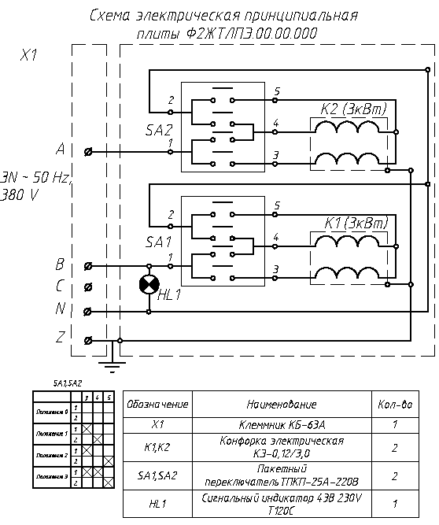

Схема подключения верхнего модуля
«4-х конфорочной электрической плиты».

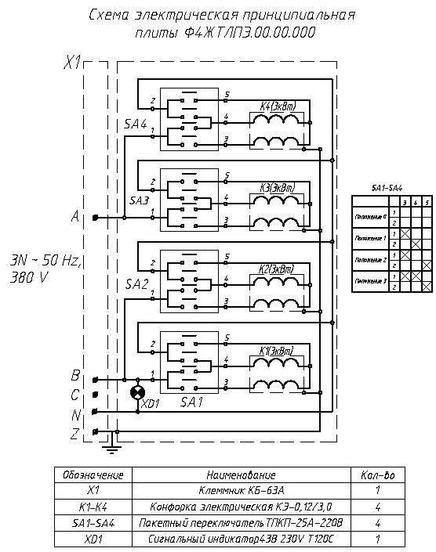

Схема подключения верхнего модуля
«6-ти конфорочной электрической плиты».

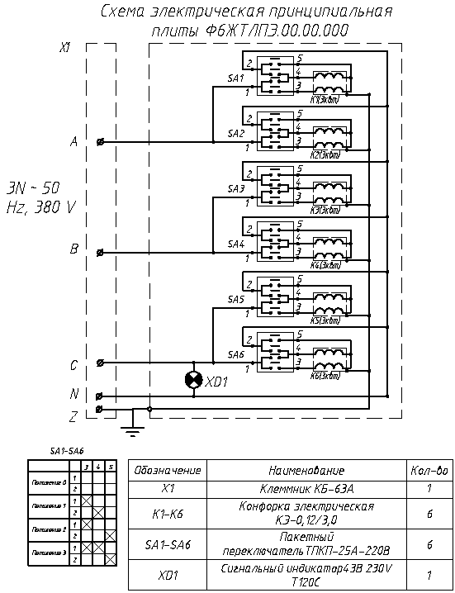

Схема подключения нижнего модуля
«Духовки с конвекцией»

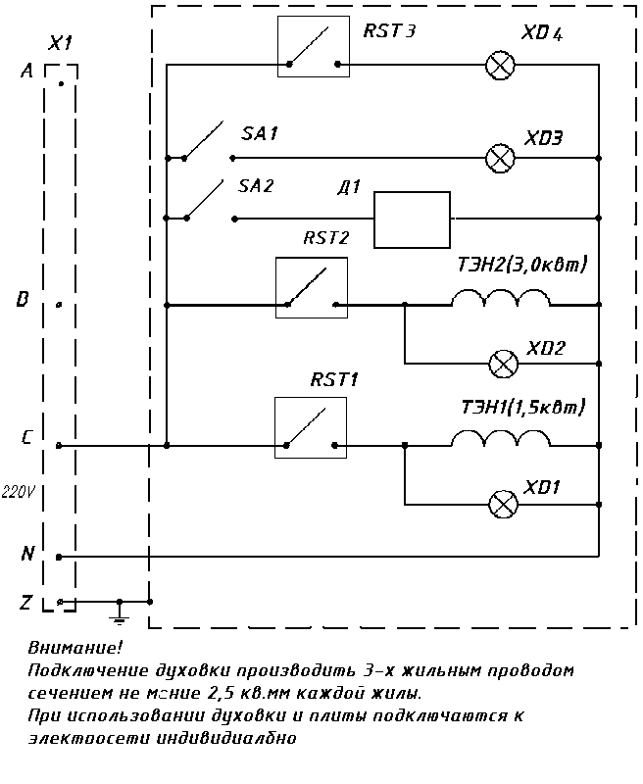

Обозначение | Наименование | Кол.
Х1 | Клеммник КБ-63А | 1
Д1 | Двигатель ДВ 70-2,4 | 1
XD1, XD2, XD3, XD4 | Сигнальный индикатор, 43в 230V, T120C | 4
RST1, RST2 | Терморегулятор RST – 320S 50C-320C PN 580609 C1 | 2
ТЭН 1 | ТЭН 190 А 8,0/1,5 Т200 | 1
ТЭН 1 | ТЭН 190 А 8,0/3,0 Т200 | 1
SA1, SA2 | Переключатель кнопочный ПКн 501-1-3 с фиксацией, черный, без подсветки | 2
XD3 | Лампа со стеклом 15W, 250V арт.3221060 | 1
RST3 | Таймер | 1

Схема подключения нижнего модуля
«Духовки»
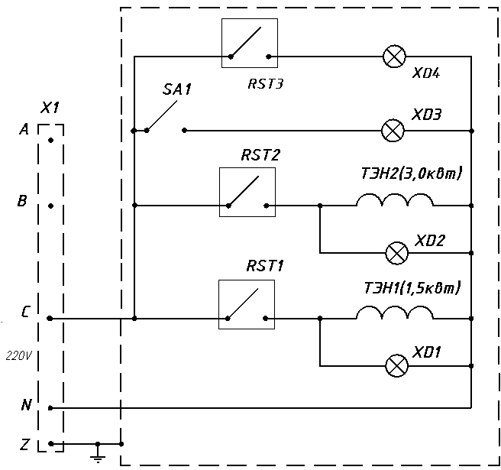
Обозначение | Наименование | Кол.
Х1 | Клеммник КБ-63А | 1
XD1, XD2, XD3, XD4 | Сигнальный индикатор, 43в 230V, T120C | 4
RST1, RST2 | Терморегулятор RST – 320S 50C-320C PN 580609 C1 | 2
ТЭН 1 | ТЭН 190 А 8,0/1,5 Т200 | 1
ТЭН 1 | ТЭН 190 А 8,0/3,0 Т200 | 1
SA1, SA2 | Переключатель кнопочный ПКн 501-1-3 с фиксацией, черный, без подсветки | 2
XD3 | Лампа со стеклом 15W, 250V арт.3221060 | 1
RST3 | Таймер | 1

Приложение 3
Технические характеристики плит

Модель  Наименование | 2-х конфорочные плиты  серия 800 |  | 4-х конфорочные плиты серия 900 |  |  |  | 6-ти конфорочные плиты серия 800
Модель  Наименование | Ф2ЖТЛПЭ  (на стенде с нейтральной полкой) | Ф2ЖТЛПДЭ  (с духовкой) | Ф4ЖТЛпэ  (на стенде с нейтральной полкой) | Ф4ЖТЛпдэ  (с духовкой) |  | Ф4Пдкэ  (с конвекцией) | Ф6ЖТЛПЭ  (на стенде с нейтральной полкой) | Ф6ЖТЛПДЭ  (с духовкой) | Ф6ПДКЭ  (с конвекцией)
Рабочее напряжение плиты, В/Нz | 380/50-60
Рабочее напряжение духовки, В/Нz |  | 220/50-60 | 220/50-60 |  |  |  |  | 220/50-60
Масса, кг | 56,4 | 75,6 | 83 | 180 |  | 180 | 190 | 260 | 260
Размеры плиты, мм | 800х830х900 |  | 900х830х900 |  |  |  | 1400х830х900
Размер рабочий камеры духовки, мм | - | 658х547х437 |  | 658х547х437 |  |  |  | 658х547х437
Полная мощность плиты, кВт | 6 | 10,5 | 12 | 16,5 |  | 16,7 | 18 | 22,5 | 22,7
Мощность духовки, кВт | - | 4,5 |  | 4,5 |  | 4,7 |  | 4,5 | 4,7
Количество конфорок* | 2 |  | 4 |  |  |  | 6
Тип конфорки | КЭ-0,12/3,0
Размер эл. конфорки, мм | 415х295
Мощность эл. конфорки, кВт | 3,0
Пределы регулирования температуры поверхности конфорок, Сº | 0-400
Диапазон рабочих температур жарочного шкафа, Сº | - | 50-300 | 50-300 |  |  |  |  | 50-300
Подсветка камеры духовки | - | + |  |  | + | + |  | + | +
Наличие терморегулятора духовки | - | + |  |  | + | + |  | + | +
Наличие конвекции в духовке | - | - | - |  | - | + | - | - | +
Время непрерывной работы не более, час | 8
* На поверхности конфорок допускаются нижеследующие дефекты, не влияющие на эксплуатационные свойства плиты:
- незначительные раковины от литья, глубиной не более 0,5 мм, в количестве не более 10-15 шт.
- следы механической обработки.
Комплектность Приложение 4
Модель  Наименование | 2-х конфорочные плиты  серия 800 |  | 4-х конфорочные плиты серия 900 |  |  | 6-ти конфорочные плиты серия 800
Модель  Наименование | Ф2ЖТЛПЭ  (на стенде с нейтральной полкой) | Ф2ЖТЛПДЭ  (с духовкой) | Ф4ЖТЛпэ  (на стенде с нейтральной полкой) | Ф4ЖТЛпдэ  (с духовкой) | Ф4Пдкэ  (с конвекцией) | Ф6ЖТЛПЭ  (на стенде с нейтральной полкой) | Ф6ЖТЛПДЭ  (с духовкой) | Ф6ПДКЭ  (с конвекцией)
Плита электрическая 2-х конфорочная (1шт) | + |  | -
Плита электрическая 4-х конфорочная (1шт) | - |  | + |  |  | -
Плита электрическая 6-х конфорочная (1шт) | - |  |  |  |  | +
Поддон плиты (длина х ширина х высота) мм – количество шт. | 798х710х29 – 1 шт |  | 896х700х29 – 1шт |  |  | 696х700х29 - 2 шт
Духовка (габариты), мм (1шт) | - | 800х830х645 | 900х830х645 |  |  | - | 800х830х645
Поддон духовки (1шт) | - | + | + |  |  | - | +
Решетка духовки (1шт) | - | + | + |  |  | - | +
Стенд с 1-й нейтральной полкой (1шт) | + | - | - |  |  | + | -
Подставка с 1-й нейтральной полкой (1шт) | - | - |  | - | - | - | + | +
Количество противней духовки типоразмера GN2/1 (650x530), шт* | - | 1 |  | 1 |  |  | 1
Руководство по эксплуатации (1шт) | +
Сертификат соответствия (1шт) | +

*По согласованию с заказчиком допускается комплектовать духовки 2 противнями с размерами G1/1 (325x530)

